A 00 PHYS. II
ÉCOLE NATIONALE DES PONTS ET CHAUSSÉES, ÉCOLES NATIONALES SUPÉRIEURES DE L'AÉRONAUTIQUE ET DE L'ESPACE, DE TECHNIQUES AVANCÉES, DES TÉLÉCOMMUNICATIONS, DES MINES DE PARIS, DES MINES DE SAINT-ÉTIENNE, DES MINES DE NANCY, DES TÉLÉCOMMUNICATIONS DE BRETAGNE, ÉCOLE POLYTECHNIQUE (FILIÈRE TSI) CONCOURS D'ADMISSION 2000
SECONDE ÉPREUVE de PHYSIQUE Filière PC
(Durée de l'épreuve : $4$ heures; l'emploi de la calculatrice est autorisé) Sujet mis à disposition des concours ENSTIM, INT, TPE-EIPV
Les candidats sont priés de mentionner de façon apparente sur la première page de la copie : PHYSIQUE II - PC
L'énoncé de cette épreuve, particulière aux candidats de la filière PC, comporte 7 pages.
Si, au cours de l'épreuve, un candidat repère ce qui lui semble être une erreur d'énoncé, il le signale sur sa copie et poursuit sa composition en expliquant les raisons des initiatives qu'il est amené à prendre.
- Tout résultat fourni dans l'énoncé peut être utilisé pour les questions ultérieures, même s'il n'a pas été démontré.
- Il ne faudra pas hésiter à formuler les commentaires (incluant des considérations numériques) qui vous sembleront pertinents, même lorsque l'énoncé ne le demande pas explicitement. Le barème tiendra compte de ces initiatives ainsi que des qualités de rédaction de la copie.
ESSUIE-VITRE À DÉTECTEUR DE PLUIE
Ce problème, composé de trois parties indépendantes, se propose d'étudier le principe du détecteur de pluie que l'on trouve actuellement sur certaines voitures et le fonctionnement de l'essuie-vitre qu'il commande. La partie A évalue quelques ordres de grandeur relatifs à la chute de pluie sur le pare-brise. La partie B décrit le principe de fonctionnement d'un détecteur de pluie, situé sur la partie supérieure du pare-brise de la voiture, hors de la zone balayée par les balais d'essuie-vitre. La partie $C$ décrit le fonctionnement mécanique des essuie-vitres. Les trois parties sont indépendantes ; toutefois, certaines données numériques précisées par l'énoncé sont communes à plusieurs parties.
Dans tout le problème, l'accélération de la pesanteur sera prise égale à $g=9,81 m.s^{−2}$. On rappelle quelques formules d'analyse vectorielle :
$$\text{ rot rot }U=graddivU−ΔU$$
En coordonnées cartésiennes :
$$ΔU=ΔU_{x}e_{x}+ΔU_{y}e_{y}+ΔU_{z}e_{z}\text{ pour }U=U_{x}e_{x}+U_{y}e_{y}+U_{z}e_{z}$$
si les vecteurs unitaires des axes $Ox$, $Oy$ et Oz d'une base orthonormée sont notés $e_{x},e_{y}$ et $e_{z}$.
PARTIE A : CHUTE DE LA PLUIE SUR LE PARE-BRISE
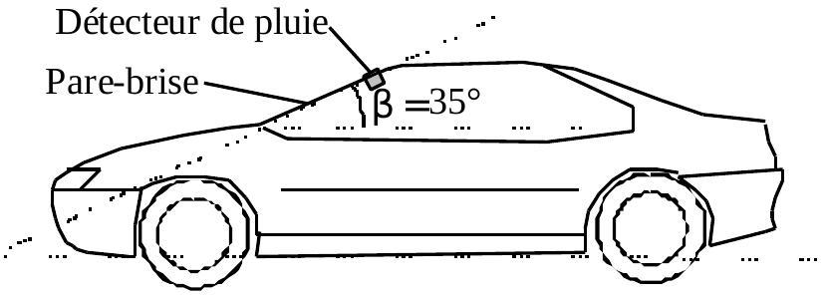
Fig. 1 : inclinaison du pare-brise
Le pare-brise du véhicule étudié est assimilé à une surface plane, d'aire supérieure à $1{ m}^{2}$, inclinée d'un angle $β={35}^{∘}$ par rapport au plancher du véhicule.
Le pare-brise comporte deux essuie-vitres dont les balais ont des longueurs différentes, $l_{c}=60 cm$ pour celui du conducteur et $l_{p}=50 cm$ pour celui du passager. Les ba
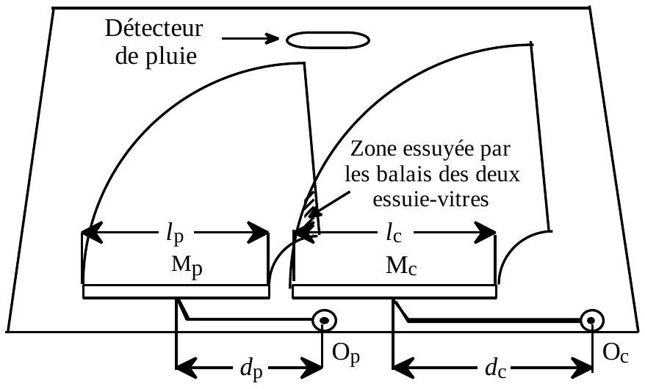
Fig. 2 : pare-brise, vu de l'extérieur
lais des essuie-vitres sont reliés à un bras par une liaison fixe située au milieu, $M_{c}$ et $M_{p}$ respecti-
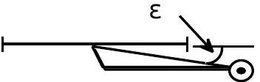
vement, de chacun d'eux. En $O_{c}$ et $O_{p}$ sont situés les axes de rotation, perpendiculaires au pare-brise. $O_{c}M_{c}=d_{c}=60 cm$ et $O_{p}M_{p}=d_{p}=50 cm$. Chaque essuie-vitre parcourt un angle total égal à $π/2$. L'axe Oz, perpendiculaire à la figure, pointe vers l'extérieur du véhicule. On ne tiendra pas compte du caractère coudé du bras, c'est-à-dire de l'angle $ε$ représenté ci-dessus. Il pleut régulièrement et verticalement dans un air calme. Les précipitations au sol sont de 10 mm de pluie par heure. La pluie est supposée formée de petites gouttes d'eau sphériques de rayon $r_{e}=0,1 mm$ qui tombent en ayant atteint leur vitesse limite. Les gouttes d'eau subissent la force exercée par l'air selon le modèle de Stokes $f_{\text{air }}=−6πηr_{e}v$, où la viscosité de l'air sera prise égale à $η=1,{710}^{−5} kg⋅{ m}^{−1}⋅{ s}^{−1}$. La masse volumique de l'eau est $μ={10}^{3} kg⋅{ m}^{−3}$.
- Déterminer la vitesse limite de chute de l'eau.
- La voiture est arrêtée. Déterminer le nombre de gouttes et la masse d'eau évacués par les deux essuie-vitres pendant la durée $T=1,6 s$ d'un aller-retour des essuie-vitres (fonctionnement à petite vitesse). On admettra que la surface du pare-brise commune aux deux balais représente 10 % de la surface totale balayée.
- La voiture roule maintenant à 110 kilomètres par heure sur une autoroute horizontale et droite. Déterminer le nombre de gouttes et la masse d'eau évacuée par les deux essuie-vitres pendant la durée $T=1,0 s$ d'un aller-retour des essuie-vitres (fonctionnement à grande vitesse).
- Le délai de déclenchement de l’électronique de commande des essuie-vitres gérés par le détecteur de pluie est de l'ordre de $0,01 s$. Toujours dans le cas décrit à la question 3 , déterminer le nombre de gouttes qui, en moyenne, atteignent la surface utile du détecteur de pluie pendant le délai de déclenchement. L'aire de la surface utile du détecteur est évaluée à $5{ cm}^{2}$.
PARTIE B : PRINCIPE DE FONCTIONNEMENT DU DÉTECTEUR DE PLUIE
Le principe du détecteur de pluie repose sur le comportement différent d'une onde électromagnétique lorsqu’elle arrive sur un dioptre verre-air, séparant le verre (milieu d'entrée) et l'air (milieu de sortie)
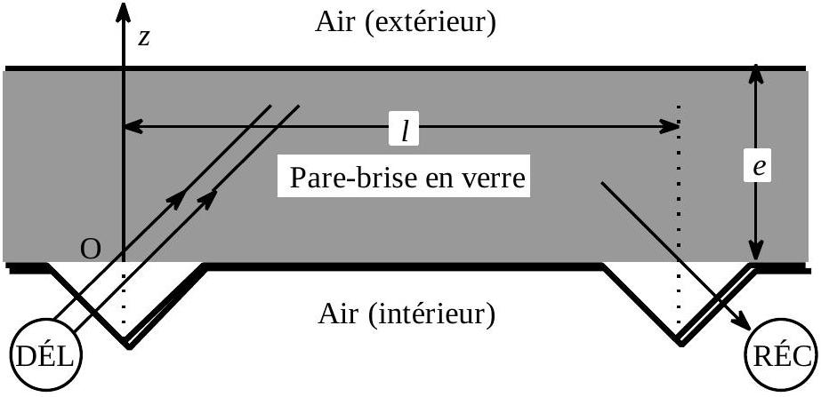
Fig. 3 : principe du détecteur de pluie
et lorsqu'elle arrive sur un dioptre verre-eau.
5. Calculer les valeurs des angles d'incidence au-delà desquels il y a réflexion totale pour les dioptres verre-air, verreeau, eau-air. Les indices de réfraction du verre et de l'eau sont respectivement égaux à 1,50 et 1,33 .
Une diode électroluminescente
(DÉL) émet une onde électromagnétique qui, grâce à des prismes de verre, est envoyée sur le dioptre verre-air constitué par le pare-brise du véhicule et l'air extérieur. Placé à la distance $l=4 cm$ plus loin, un autre dispositif à prismes conduit l'onde électromagnétique vers une photodiode qui fonctionne en récepteur (RÉC). Le pare-brise sera localement assimilé à une lame de verre à faces parallèles d'épaisseur $e=1 cm$ (cf. schéma de la figure 3).
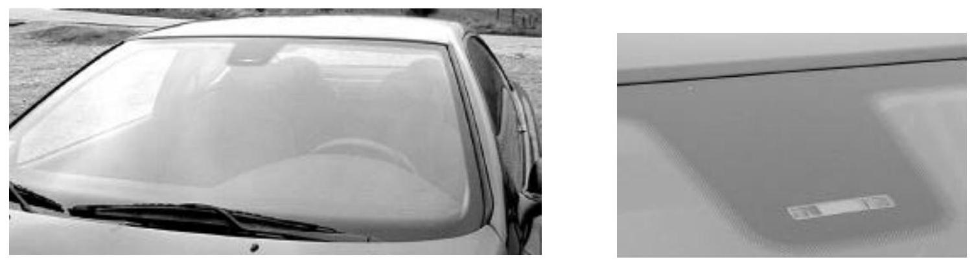
Fig. 4 : Le détecteur de pluie est placé au centre du pare-brise
- Effectuer un tracé soigneux (sans qu'il soit nécessairement à l'échelle) de la marche d'un rayon lumineux partant de O dans le pare-brise avec la direction initiale $u=\frac{1}{\sqrt{2}}\left(e_{y}+e_{z}\right)$, sachant qu'en $y=3 cm$ et $z=e$ est présente une petite goutte d'eau qu'on représentera de façon approximative. On expliquera le tracé sans qu'il soit nécessaire d'effectuer beaucoup de calculs.
- En déduire une explication rapide du fonctionnement du détecteur de pluie.
- En réalité, le faisceau lumineux envoyé à partir de O est assimilable à un cône d'angle au sommet ${10}^{∘}$. Quel en est l'intérêt par rapport au cas du mince pinceau lumineux (assimilé à un rayon lumineux) envisagé à la question précédente ?
La diode réceptrice présente une surface «active» de l’ordre de $1{ mm}^{2}$. Quelle particularité, non représentée sur la figure 3, doit présenter le dispositif à prismes afin d'augmenter la sensibilité du détecteur?
Afin de préciser quantitativement les conditions de fonctionnement du détecteur de pluie, nous allons reprendre l'étude ci-dessus dans le cadre électromagnétique.
Nous allons donc étudier la propagation d'une onde plane progressive dans un milieu diélectrique, linéaire, homogène, isotrope, non magnétique de permittivité relative $ε_{r1}$ et d'indice de réfraction $n_{1}$. Ce milieu ne comporte pas de charges volumiques ni de courants volumiques libres. On notera $λ$ la longueur d'onde que possède l'onde lorsqu'elle se propage dans le vide. On notera traditionnellement $c$ la vitesse de la lumière dans le vide.
9. Établir l'équation de propagation suivante du champ électrique dans le milieu d'indice $n_{1}$, (ce champ est noté $\left.E_{1}\right):ΔE_{1}=\frac{n_{1}^{2}}{c^{2}}\frac{∂^{2}E_{1}}{∂t^{2}}$.
On étudie la réfraction d'une onde plane progressive monochromatique sur un dioptre plan séparant deux milieux d'indices $n_{1}$ et $n_{2}$ réels, présentant les mêmes propriétés que celui qui a été défini précédemment. Le vecteur d'onde de l'onde incidente est noté $k_{i}=k_{iy}e_{y}+k_{iz}e_{z}$. Il fait un angle $α_{1}$ avec la normale au dioptre. Le champ électrique de cette onde est $E_{i1}=E_{01}exp⁡j\left(ωt−k_{i}⋅r\right)$ au temps $t$ et à la position $r$.
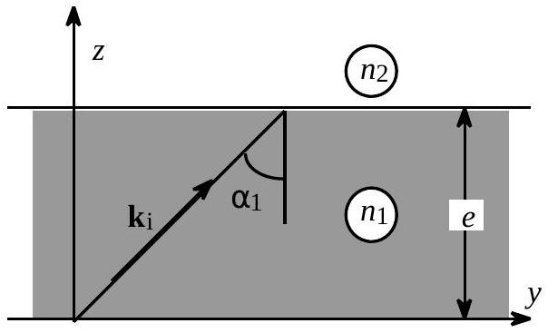
Fig. 5 : étude électromagnétique d'un dioptre
- Le dioptre étant invariant par translation selon $Oy$, on se propose de rechercher l'onde réfractée sous la forme $E_{t_{2}}=E_{t_{2}}(z)\left[exp⁡j\left(ωt−k_{iy}y\right)e_{x}\right.$. Établir l'équation différentielle à laquelle obéit $E_{t2}(z)$, en fonction seulement des indices $n_{1}$ et $n_{2}$ des deux milieux, de la longueur d'onde $λ$ et de $α_{1}$.
- A quelle condition l'onde réfractée est-elle progressive sans amortissement ? On définira alors $k_{t}$ le vecteur d'onde de l'onde réfractée. Celui-ci fait un angle $α_{2}$ avec la normale au dioptre. Montrer alors que la forme imposée par l'énoncé pour $E_{t2}$ à la question précédente permet de retrouver la loi de Descartes de la réfraction.
- A quelles conditions sur les indices de réfraction $n_{1}$ et $n_{2}$ et sur l'angle d'incidence $α_{1}$, l'onde réfractée est-elle amortie ? Définir alors, une épaisseur de peau que l’on notera $δ$. Établir une relation numérique entre $δ$ et une longueur caractéristique du problème dans le cas d'un dioptre verre-air où l'angle d'incidence est de ${45}^{∘}$. A quelle situation de l’optique géométrique correspond le cas étudié dans cette question?
- Savez-vous ce que l'on appelle, en physique, «effet tunnel»? En connaissez-vous une application pratique?
Comment pourrait-on mettre en évidence un «effet tunnel» dans l'étude qui nous concerne? Votre réponse sera effectuée en liaison avec la question 12. Y voyez-vous une difficulté pratique?
Dans l'affirmative, proposer une mise en évidence de l’ «effet tunnel» réalisable en salle de Travaux Pratiques de Lycée.
Afin de comprendre si la présence d'eau sur le pare-brise entraîne des modifications importantes ou modestes sur le signal détecté par la diode de réception, nous nous proposons d'établir l'expression du coefficient de transmission $t$ de l'amplitude du champ électrique lors d'une réfraction verre-eau avec une incidence $α_{1}={45}^{∘}$.
On considère une onde incidente plane progressive monochromatique, non amortie, dont le champ électrique est donné comme précédemment par $E_{i1}=E_{01}exp⁡j\left(ωt−k_{i}⋅r\right)$. Elle donne naissance, au niveau du dioptre, à une onde réfléchie d'amplitude $E_{r1}$ et à une onde réfractée d'amplitude $E_{t2}$ :
$$E_{r1}=E_{r1}{\left[exp⁡j\left(ωt−k_{r}⋅r\right)\right]}_{x} E_{t2}=E_{t2}\left[exp⁡j\left(ωt−k_{t}⋅r\right)e_{x}\right.$$
On notera $α_{2}$ l'angle de réfraction. On définit les coefficients de réflexion $r$ et de transmission $t$ par :
$$r=\frac{E_{r1}}{E_{i1}}\text{ et }t=\frac{E_{t2}}{E_{i1}}$$
Les amplitudes des champs étant a priori complexes, $r$ et $t$ le sont a priori aussi.
14. On suppose l'absence de toute charge surfacique libre et de tout courant surfacique libre sur la surface du dioptre verre-air situé en $z=e$. Quelles sont les conséquences de cette hypothèse sur la continuité des diverses composantes du champ électrique $E$ et du champ $B$ (induction électromagnétique) de part et d'autre de ce dioptre?
15. Établir deux relations faisant intervenir $r$ et $t$.
16. En déduire que $t$ et $r$ se mettent sous la forme : $t=\frac{2cos⁡α_{1}sin⁡α_{2}}{sin⁡\left(α_{1}+α_{2}\right)}$ et $r=\frac{sin⁡\left(α_{1}−α_{2}\right)}{sin⁡\left(α_{1}+α_{2}\right)}$.
17. Calculer numériquement $t$ pour $α_{1}={45}^{∘}$. Commentaire.
18. Dans ce problème de réfraction, on définit aussi un coefficient de transmission $T$ et un coefficient de réflexion $R$ pour le flux énergétique. On peut montrer que $T=t^{2}\frac{tan⁡α_{1}}{tan⁡α_{2}}$ et $R=r^{2}$. Expliquer, en quelques lignes et sans effectuer de calculs, comment on définit $T$ et $R$.
Nous savons que l'énergie est proportionnelle au carré de l'amplitude des champs. Il pourrait apparaître naturel d'obtenir les relations $T=t^{2}$ et $R=r^{2}$. Expliquer, toujours sans qu'il soit nécessaire d'effectuer des calculs, pourquoi $T≠t^{2}$ alors que $R=r^{2}$.
Les coefficients $R$ et $T$ doivent vérifier une relation importante. Quelle est-elle ? Quelle est sa signification physique?
19. Pour la même incidence qu'à la question 17, calculer numériquement $R$ et $T$. Le calcul de $T$ est-il suffisant pour répondre à la question suivante : «Dans le cas du fonctionnement du détecteur de pluie, pourrait-on se contenter d'une électronique de détection sommaire? ». Discuter.
20. L'élément sensible du récepteur est une photodiode, dont on indique ci-après (fig. 6) la caractéristique courant-tension pour divers régimes d'éclairement (en présence de divers flux lumineux $φ_{i}$ ).
L'intensité $i_{s}$ est approximativement proportionnelle au flux lumineux $φ$ reçu par la photodiode. Les valeurs de $i_{s}$ sont de l'ordre du milliampère.
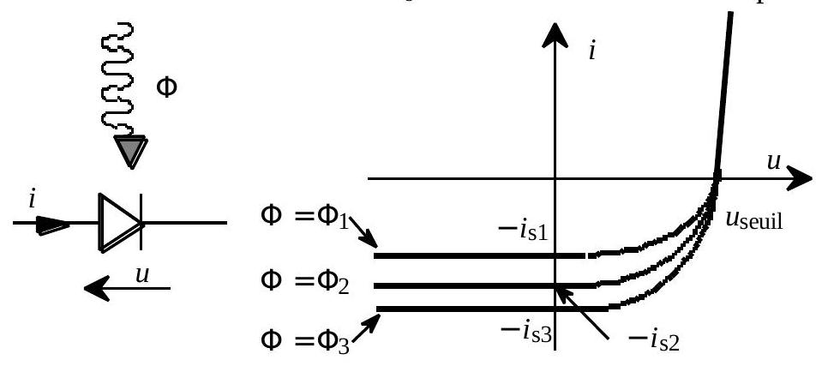
Fig. 6 : caractéristique courant-tension de la photodiode
Dans le montage électronique proposé à la fig. 7, proposez, en les justifiant, les valeurs numériques des grandeurs $u_{0}$ et $R$ à choisir pour obtenir en sortie une tension de valeur raisonnable, proportionnelle au flux lumineux reçu.
21. Le signal enregistré par la diode de réception n'est pas utilisé tel quel. Il est comparé (par différence) au signal émis. Pour quelle raison cette comparaison est-elle nécessaire?
Proposer un montage électronique qui réalise cette fonction. Expliquer et justifier quantitativement.
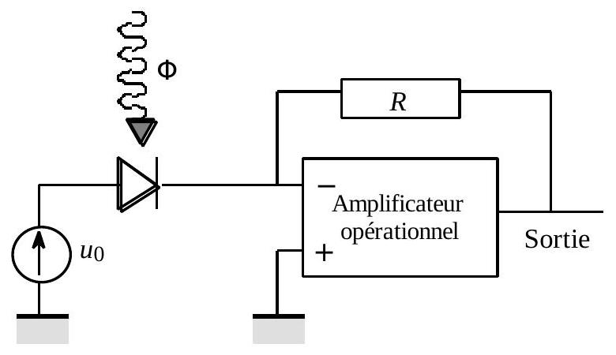
Fig. 7 : montage proposé pour la mesure du flux lumineux
PARTIE C : ÉTUDE MÉCANIQUE DE L'ESSUIE-VITRE
On se réfèrera à la description géométrique des essuie-vitres indiquée dans la partie A. Grâce à deux ressorts de raideur assez importante, les essuie-vitres sont plaqués sur le pare-brise avec une force uniquement normale de norme $F=15 N$. Toutes les forces
envisagées dans ce problème, y compris $F$, seront considérées comme uniformément réparties sur toute la largeur des essuie-vitres.
Le coefficient de frottement du balai d'essuie-vitre sur le pare-brise est noté $f$.
Les moments d'inertie des deux essuie-vitres (conducteur et passager), relativement à leurs axes de rotation respectifs $O_{c}z$ et $O_{p}z$, seront notés $J_{c}=0,40 kg.m^{2}$ et $J_{p}=0,30 kg.m^{2}$.
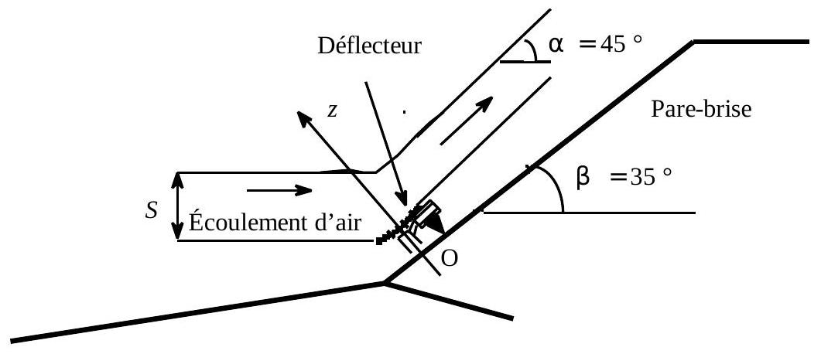
Fig. 8 : description du déflecteur d'essuie-vitre, côté conducteu r
- L'essuie-vitre du conducteur est équipé d’un déflecteur d'air ; il dévie l'écoulement du filet d'air qui l'atteint sous un angle $α={45}^{∘}$ par rapport à l'horizontale; la section utile du filet d'air dévié sera prise égale à $S=100{ cm}^{2}$. La voiture roule à la vitesse de 110 kilomètres par heure dans un air calme assimilé à un gaz parfait au repos, de température égale à $2^{∘}C$ sous la pression de ${10}^{5} Pa$. La masse volumique de l'air est notée $ρ$. Le régime d'écoulement autour du déflecteur est supposé permanent.
Expliquer pourquoi l'on peut considérer l'air comme incompressible (c'est-à-dire de masse volumique constante). Quelle est la force exercée par l'air sur le déflecteur?
23. La masse molaire de l'air est $M=29 g.{mol}^{−1}$. Déterminer $ρ$; en déduire la composante $F_{0}$ normale au pare-brise de la force résultante de l'action de l'air. Proposer une application numérique.
Dans la suite du problème, la composante tangentielle de la force exercée par l'air ne sera pas prise en compte.
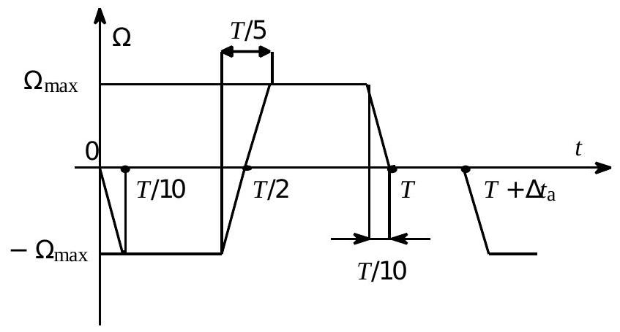
Fig. 9 : régime de fonctionnement des essuie-vitrs
La vitesse de rotation $Ω$, identique pour les deux essuie-vitres, obéit à la loi périodique de période $Δt_{a}$ décrite ci-après ; l'instant $t=0$ désigne le début du fonctionnement. Chacun des essuie-vitres parcourt un angle total égal à $π/2$. Il existe trois régimes de fonctionnement :
- Intermittent : $T=1,6 s$ et $Δt_{a}=2 s$;
- Petite vitesse : $T=1,6$ s et $Δt_{a}≅0$;
- Grande vitesse : $T=1,0$ s et $Δt_{a}≅0$.
- Calculer $Ω_{max}$ dans chacun des trois régimes de fonctionnement.
- Exprimer le moment scalaire $M_{p}$ (projeté sur $e_{z}$ ) en $O_{p}$ des forces de frottement de glissement exercées sur l'essuie-vitres côté passager, en fonction de $f,d_{p}$ et $F$. On précisera le signe de ce moment.
Exprimer de même, en fonction de $f,d_{c},F$ et $F_{0}$, le moment scalaire $M_{c}$ en $O_{c}$ des forces de frottement de glissement exercées sur l'essuie-vitres côté conducteur.
L'algébrisation de tous les moments de forces sera choisie conformément à celle choisie pour la vitesse angulaire $Ω$.
Dans la suite, on prendra $\left|M_{c}\right|=3,4 N$.m et $\left|M_{p}\right|=1,8 N$.m.
- Tracer soigneusement une courbe bien expliquée et numériquement précise décrivant l'évolution du couple moteur $C_{m}$ algébrique exercé sur les essuie-vitres en fonction du temps, sur l'intervalle [ $0;T$ ], lorsque le régime de fonctionnement est celui de la grande vitesse.
- Le moteur électrique des essuie-vitres est alimenté par la batterie de la voiture.
On supposera que les seules pertes d'énergie sont dues à l'effet Joule du fait de la résistance propre des enroulements présents dans le moteur ; ces pertes par effet Joule seront négligées. En déduire l'intensité maximale $I_{\text{max }}$ du courant consommé par le moteur des essuie-vitres. On précisera à quel instant du cycle de fonctionnement des essuie-vitres ce courant maximal est consommé.
28. Commenter l'ordre de grandeur de $I_{\text{max }}$.
Quelle fonction ou quel dispositif consomme le plus de courant dans une voiture?
Avez-vous une idée de la valeur de l'intensité consommée par cette fonction ou ce dispositif ?
FIN DU PROBLÈME FIN DE L'ÉPREUVE

